《弘扬中华民族传统文化—剪纸》主题实践创新素养活动
彭阳县第一小学 陈雪娇
第一部分：活动设计
- 、活动的题目：《弘扬中华民族传统文化—剪纸》
二、活动的背景：为了进一步加强校园文化建设，营造充满活力、健康有益的校园文化，引导我校学生传承中国文化，了解西方文化，提高文化修养，增强文化自信，弘扬民族精神，引导广大学生为实现国家富强、民族复兴、人民幸福的伟大“中国梦”而发奋学习、不懈奋斗，学校结合学生自身对剪纸的嗜好，发挥孩子自身专长，将组织本班学生以参加本次手工艺教学，传承并发扬中国传统文化。
三、活动的主题：剪纸是在纸上通过剪刻镂空成纹的一种古老的民间美术形式之一，其作品从内容到形式丰富多彩，有鲜明的民族特点。中国民间剪纸的题材，主要为花、鸟、鱼虫、禽兽、瓜果另外还有神庆、神话，民间故事，传奇人物、戏剧人物等。剪纸材料易得，一把剪刀，一张纸即可制作出为生活增彩，添喜，受欢迎的作品。它是一项具有创造力、具有浓郁的儿童气息和时代气息的活动，可根据自己头脑中了解的物体表象，进行设计构思，再加工，来表现或想象创造新事物。在此过程中，学生的想象力、记忆力、思维能力、动手动脑能力、以及孩子的创新能力都得到发展，能促进学生美感的形成。
- 活动的目标：

１、知识与技能：使学生知道民间剪纸艺术的发展简史和基础知识了解其艺术特点。学会运用剪纸的基本技法制作剪纸作品，培养学生的创造性思维能力和动手能力。培养孩子们的剪纸兴趣，养成细心、耐心的好习惯。
２．认知目标：
培养孩子们的剪纸兴趣，养成细心、耐心的好习惯。多途径收集信息,了解中华民族传统文化,认识民间剪纸艺术，学会运用剪纸的基本技法制作剪纸作品。学会看各种折法示意图，了解各种符号的意义。
３．能力目标：
培养在自主探究中发现问题，解决问题的能力，以及围绕研究主题收集、加工、处理和利用信息的能力。折、画、剪时要大胆细心，使自己的作品富有创造性，同时培养和提高学生的绘画能力、构图能力、想象能力等综合素质能力。
４．情感目标：
学会分享与合作，培养做事持之以恒的精神和积极探究的科学态度，在活动中体验探究带来的乐趣,通过动手制作体验成功的快乐，树立把祖国的传统文化继承下去的责任心。通过剪纸艺术教育，让学生从自己动手动脑的活动中，掌握一定的剪纸 技法，体味到生活的乐趣，更加热爱生活
- 活动重点 ：
理解和掌握剪纸的造型装饰手法，培养学生创造性地设计剪纸作品能力。
六、活动难点：
创作和正确把握纹样连接与完整性。
七、活动准备：
１、为学生准备一些具有代表性的剪纸作品。
２、准备图书角（含有剪纸内容的书籍）、网络角（一台可以上网的电脑）、制作角（红色不干胶纸、剪刀、刻刀子、手工纸等）
八、活动要求：
1、抓好队伍建设。教师既是主题活动的推动者，更是活动的践者和示范者，要求学生做到的，教师首先做到。
2、营造学校新文化。理念表现出一种精神，精神体现出一种文化。学生要通过这次主题教学活动，创新校园文化建设的理念，深化校园文化建设的内涵，推动校园文化的积淀和创新，为学生在学校生活营造学校的新文化，使其在接受中华传统文化精髓的熏陶，在良好的人文环境中陶冶情操。
3、创新活动方式。学生在活动的组织中，要以活动为载体，以任务做驱动，克服空洞的说教，通过形式多样、丰富多彩和学生喜闻乐见的形式，吸引学生积极参与。
第二部分：活动组织与实施
一、活动的形式：
本次活动分四个阶段进行，由易到难，循序渐进，一步一步引导学生逐步认识、了解、掌握这门艺术，并从中获得动手创造美的乐趣，感受到成功的喜悦。
第一阶段:生成主题
第二阶段:方法指导
第三阶段阶段:中期交流
第四阶段阶段:成果展示
二、活动过程：

（一）、活动具体安排：
第一阶段:生成主题（１课时）
第二阶段:方法指导（２课时）
第三阶段阶段:中期交流（２课时）
第四阶段阶段:成果展示（１课时）
（二）、组织教学：
第一阶段 主题的产生
一、 提问导入
师：大家知道我手里拿的是什么吗？ （剪纸）剪纸：剪纸是我国最为流行的民间艺术之一 。你能说说我国的民间艺术还有哪些吗？
学生回答。
教师总结：我国民间艺术工艺品历史悠久，内容丰富多彩。有陶瓷、泥塑、布艺、风筝、剪纸、麦杆画、年画、灯彩、吊饰、木刻、漆器工艺、兽皮工艺、 砚石工艺、竹编工艺、漆器陶具、玉器工艺、大理石工艺、铅笔屑画、唐卡、拓真画、银饰、纸编画、苏绣、鱼皮衣等。 这些民间艺术品，内容大都是精神活泼向上、吉祥如意、长命健康、富贵有余、儿孙满堂等。用于民间传统节日、传统宗教和民族饰品用等。这些民间工艺品流传广泛，生动有趣，代表了中国人的传统文化和日常活动。
今天我们就学习这其中的一种民间传统艺术：《剪纸》
2、师：一张彩纸、一把剪刀，就可以活灵活现地表现千变万化 的自然形态，随心所欲地表达内心世界的美感。我们用剪刀代替笔，把我们所见的、所想的剪出来。寥寥数剪，日常用品、车船、花卉、果蔬、虫鱼、鸟兽、人物跃然纸上，形象惟妙惟肖，栩栩如生。

教师讲述：剪纸是我国古老的民间艺术，是我国优秀传统文化的一颗灿烂明珠，千百年来，它继承着各民族历代祖先的智慧、才华和创造精神，是中华民族文化艺术之根，是民族精神和气质的体现。剪纸具有悠久的历史，现在所发现最早的剪纸实物是新疆吐鲁番火焰山附近先后出土的五幅北朝时期的团花剪纸，距今已有1500多年的历史。一千五百年以来，剪纸艺术在我国广为流传。剪纸的制作，总体上分为单色和彩色两种。同时，又分阳刻、阴刻、套色等形式。刚才看投影这些作品出我们学生之手，它不仅表现了人们喜闻乐见的事物，也反映对美好生活的向往和丰富的艺术想象力。
3、请学生欣赏投影剪纸作品。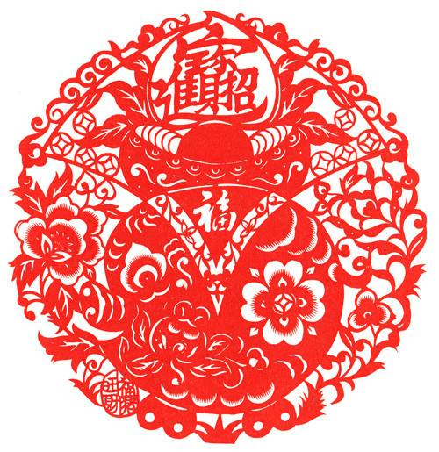

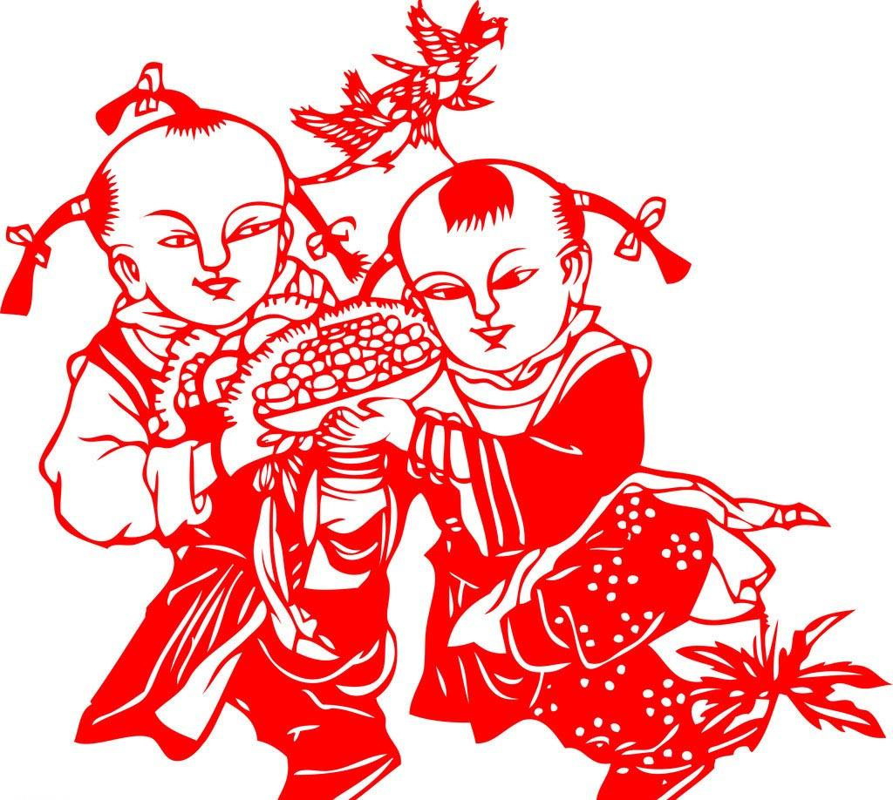

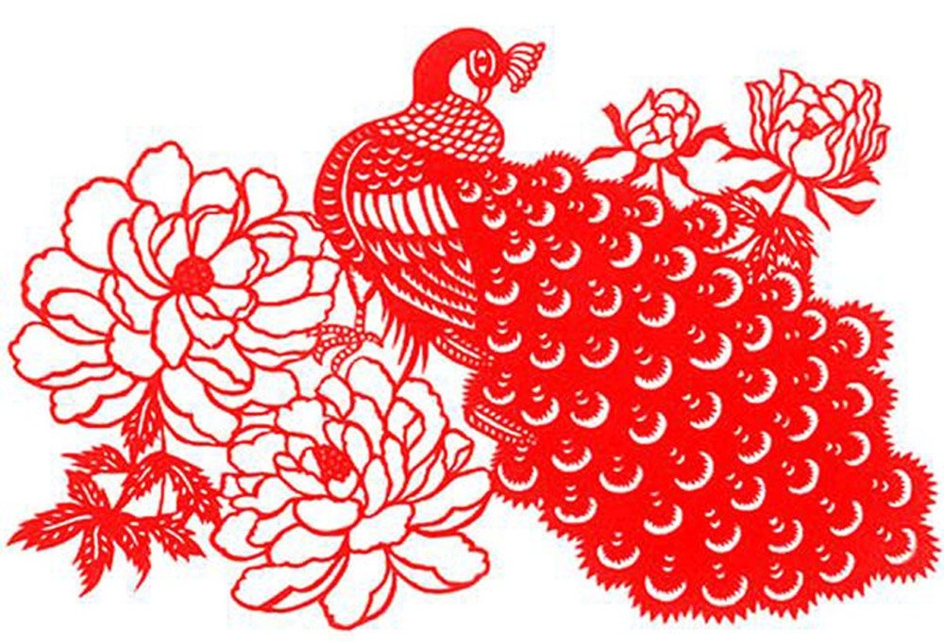
4、结合剪纸作品教师讲：剪纸是我国传统的民间艺术，历史悠久。大体上分为南北两大流派：北方剪纸粗犷朴拙，天真浑厚；江南剪纸精巧秀丽、玲珑剔透。剪纸的样式很多，这是窗花、墙花、门笺。喜花、枕花、礼花等。具有单纯、简洁、明快、朴实、富装饰性的特点。
三、布置活动任务
你想更多的了解剪纸吗？希望同学们课下搜集一些有关剪纸的资料。
剪纸艺术发展到今天，已向多内容、多风格、多功能方面发展，这就要求我们在题材的选择、画面的构成、色彩的追求上渗透现代文化的观念，才能创造出更好的剪纸作品。
第二阶段 制定活动方案
一、创设情景，导入剪纸。
1.谈话导入：同学们，中国剪纸是民间美术中最具民族特色的艺术形式，一张普通的红纸，在民间艺人的刀剪之下，几经盘转，倾刻间就可以创造一个充满活力的剪纸世界。几千年来，剪纸以其独特的表现力，与人民生活结下了不解之缘，在民族艺术史上，谱写着无声的乐章。
2.学生参观教师布置的“剪纸知识介绍”和剪纸作品。
（放古典音乐，学生参观）（创设情景，激活学生原有的知识储备，提供研究范围，激发出学生研究剪纸艺术的浓厚兴趣。）
二、建立学习小组，制定研究方案。
1.想想议议，确立研究专题。
（1）你了解了剪纸的哪些知识？对什么方面最感兴趣？
（2）你准备确立什么研究专题进行深入研究？
2.学生自由组合，建立学习小组。
3.各课题组商讨各自的课题方案。
学生从研究方法、研究目标、研究过程，聘请合作教师、成果展示等方面展开讨论，制定出各自专题的研究方案。
4.交流课题研究方案。
（学生积极思考研究专题，自由参加课题小组，自主制定活动方案，这一切，都尊重学生的个人意愿，呵护学生的兴趣爱好，充分体现了学生的主体地位。）
三、布置下一阶段的任务

第三阶段 方法指导
第1课时 调查方法指导课
阶段目标：充分考虑到学生在具体实践活动中可能遇到的困难，在多种调查方法中选择采访这种方法来做重点指导，包括采访种类、采访提纲、采访技巧等方面。
一、 导入，交代本课的学习任务：
同学们，上堂课我们各小组都根据本组的子课题制定了切实可行的小组活动方案。在制定方案时，各小组都用到了上网、查文字资料、采访等活动方式。其中上网、查文字资料等方法都是我们在生活中常用的、且已经掌握了的方法，只有采访这一方法我们不常见。那么，怎样采访他人，才能切实收到良好的预期效果呢?着其中可是大有学问呢!这节课我们就来学习采访的方法。(板书课题)
二、 了解什么是采访以及采访的种类：
1、学生讨论该问题，然后汇报。
2、教师讲解相关的知识，学生们进一步明确采访的概念及种类。(大屏幕出示)
采访，即“采集素材、调查访问”的意思。采访的种类：单独采访、座谈采访、集体采访、会议采访、阀卷采访、书面采访。
三、 指导学生明确采访前需做的准备工作以及采访时的注意事项：
1、教师提问：如果要采访一位家长，事先要做哪些准备工作?
(1)学生讨论，初步得出结论：选准采访对象、想好问题、有礼貌等。
(2)请两名学生(一名扮演家长，另一名扮演记者)现场模拟采访的情境。
(3)其他同学观看后评述，总结好的方面和不足的方面，并提出合理化建议，教师引导学生进一步明确采访前需做的准备工作。(大屏幕出示)
采访前需做的准备工作
a、明确采访目的、内容及采访对象。
b、了解被采访人，取得对方的信任。
c、访问的时间和地点必须事先约定，必须以被采访者感到便利为前提。
d、事先想好问题，每次访问所提的问题以7--8个问题为最佳。
e、组内分工，拟订采访计划。
2、教师提问：明确了采访前需做的准备工作之后，那么在采访中我们又该注意哪些问题昵?(大屏幕出示)
采访时的注意事项
a、要掌握提问的技巧，要注意访问的态度：忍耐和虚心，诚恳和灵活。
b、要随机应变；提问要简明扼要。
c、尊重民俗；掌握时间；作好记录。
四、 引导学生制定采访计划
1、请大家根据刚才我们所了解到的采访前需做的准备工作，在小组中通过讨论，制定开展本组的子课题研究所需的采访计划。
2、各组学生派代表汇报各自的采访计划，集体按要求评述。
3、各组成员修订并完善本组的采访计划，汇报。
五、 总结下课。
方法指导课第2课时 剪纸
一、情境创设
（挂图）出示红“双喜”字。

师:这个字,大家熟悉吗?(熟悉)太熟悉了!这个“喜”字,也是老师带给你们的祝福:愿你们每一天都喜笑颜开!这个字谁会剪？（总结学生的方法）现在请用大家用最短的时间,最巧的手,把这双喜剪下来,好吗? (学生剪,老师巡视指导)
（创设剪“双喜"这样一个情境,激起学生活动兴趣,让他们对课堂感兴趣,都跃跃欲试,渴望自己动手,积极参与课堂教学.）
师:剪好的同学,请把双喜举起.(看一下)很多同学都已剪好,而且很漂亮!谁愿意说说你是怎么剪的?
老师归纳步骤：对！可以先把纸对折,画上线,再剪. (折叠、画线、剪裁)。因为喜也是轴对称图形,对折一次,画上一个喜再剪下；对折两次只要剪喜的一半就可以了 。(生答师演示折叠双喜，以及喜字的其它形式。 板书：剪纸的折法：1.对称折）
探索活动:仿例制作
师:下面请同学们拿出另一张纸，看下一幅图（蝴蝶）,按照刚才的三个步骤,动手在自己的红纸上剪剪看,能不能得到这个蝴蝶的图形。老师将取优秀的作品展示.。(师巡视指导学生制作)。
作品展示：老师指导学生进行交流、评析,将优秀的作品贴在黑板上并在黑板上画出各作品对称轴。（很好!这是对折两次剪出的两只蝴蝶：这是对折这一次得出的一只蝴蝶。）
二、体会设计思路:、
以上内容仅为本文档的试下载部分，为可阅读页数的一半内容。如要下载或阅读全文，请访问：https://d.book118.com/617000065123006044

